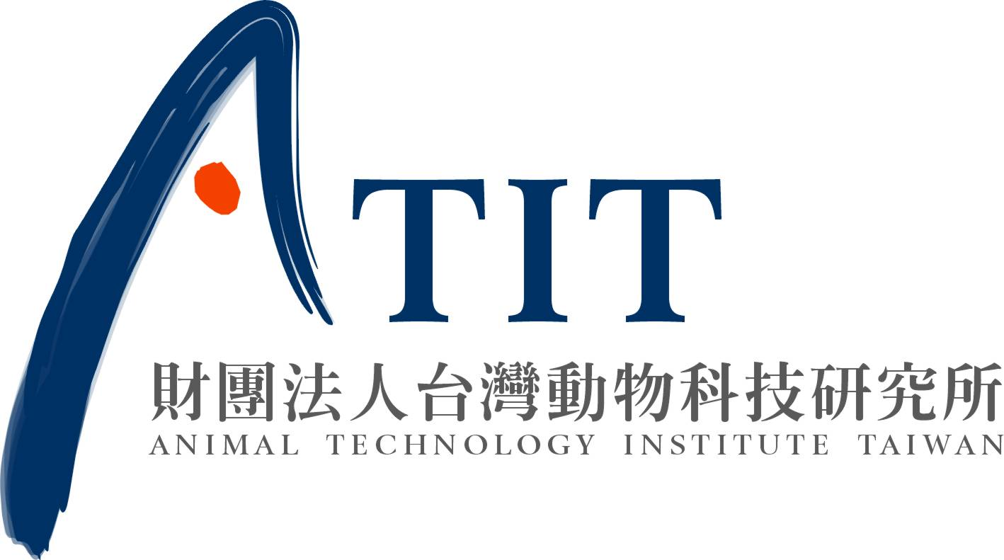
102年動物保護專業教育訓練計畫

「動物保護檢查員進階課程班—
動保案件調查技巧及經濟動物人道管理」

一、主辦單位：行政院農業委員會
二、承辦單位：財團法人台灣動物科技研究所
三、日 期：102年7月30日(星期二)
四、地 點：集思台大會議中心 B1「拉斐爾廳」
(台北市大安區羅斯褔路四段85號B1；02-23635868)
課程表
日期 | 時間 | 課 程 | 講師
7/30  (二) | 08:50～09:00 | 報 到
7/30  (二) | 09:00～09:10 | 開 訓
7/30  (二) | 09:10～10:00 | 動物保護相關法令與政策 | 周文玲 技正
7/30  (二) | 10:10～11:00 | 經濟動物人道屠宰與運送查核重點 | 廖震元 博士
7/30  (二) | 11:10～12:00 | 動物保護案例分享 | 呂英冲 技士
7/30  (二) | 12:00～13:30 | 午餐及休息
7/30  (二) | 13:30～16:30 | 動保案件(含網路案件)之偵查、蒐證及執法技巧 | 蘇信丞 偵查正
講師簡介（依授課時間順序排列）
講師 | 服務單位 | 聯絡電話 | E-mail
周文玲 技正 | 行政院農業委員會 | 02-23124681 | wlchou@mail.coa.gov.tw
廖震元 博士 | 台灣動物科技研究所 | 037-585941 | liao@mail.atit.org.tw
呂英冲 技士 | 台南市動物防疫保護處 | 06-2130958 | shonlihai@mail.tainan.gov.tw
蘇信丞 偵查正 | 內政部警政署刑事警察局 | 02-27644434 | stevensu017@email.cib.gov.tw

